北海市铁山港区营盘镇石村 农业光伏大棚项目

工
程
日
报

提交部门：石村农业光伏大棚项目监理部
编 制： 李维军
签 发 人： 谈震旻
日 期： 2017年 5月21日

工程日报表
施工日期：2017年5月 21日
天气情况：晴（25℃至30℃) 湿度：85%
一、项目进展：
1．土建工程：
分项工程 | 工程总量 | 当日完成量 | 累计完成量 | 累计完成率
组件支架基础 | 32286根 | 0根 | 32286根 | 100%
逆变器室及箱变基础 | 40组 | 0组 | 40组 | 100%
综合楼 | 100% | 0% | 100% | 100%
电控楼 | 100% | 0% | 100% | 100%
屋外变配电装置 | 100% | 0% | 100% | 100%
场区道路 | 5.11公里 | 0公里 | 0公里 | 0%
给排水及消防系统 | 100% | 0% | 90% | 90%
门卫室 | 0 | 0 | 0 | 0%
围墙 | 100% | 0% | 100% | 100%
避雷针安装 | 1套 | 0套 | 1套 | 100%
临建活动板房 | 1176平方米 | 0平方米 | 1176平方米 | 100%
场区围栏 | 5500米 | 0米 | 5390米 | 98%

2．阵列区机电安装工程：
分项工程 | 工程总量 | 当日完成量 | 累计完成量 | 累计完成率
支架安装 | 4002组 | 0组 | 4002组 | 100%
组件安装 | 4002组（17.6万块） | 0组 | 4002组 | 100%
汇流箱安装 | 560台 | 0台 | 545台（备15台） | 97.3%（完成）
逆变器安装 | 40台 | 0台 | 40台 | 100%
箱变安装 | 40台 | 0台 | 40台 | 100%
接地装置安装 | 1项 | 0% | 90% | 90%
电缆支架(桥架)安装 | 0 | 0 | 0 | 0%
光伏电缆安装 | 1项 | 0% | 100% | 100%
高压电缆安装 | 5.5公里 | 0公里 | 5.5公里 | 100%
控制电缆安装 | 1项 | 0 | 1 | 100%

- 升压站/开关站机电安装工程：
完成；
- 送出工程：
完成；
5．并网情况：
分项工程 | 工程总量 | 当日完成量 | 累计完成量 | 累计完成率
开关站倒送电 | 1项 | 0 | 1 | 100%
并网容量 | 50.16MW | 0MW | 50.16MW/并网50.16MW | 100%

二、当日工作完成情况：
1．安全情况
①全员佩戴安全帽；
②现场用电设备做好接地处理；
③发电机由专业电工操作；
④道路运输注意行车安全；
⑤焊接作业做好安全防护；
2．其他完成的工程量
①40区组件接地施工；
②今日早上10#箱变高压侧短路；
3．现场人员、机具情况
①水平仪一部；
②发电机4台；
③装载机1台；
④磨光机1台；
⑤挖掘机1台；
⑥GPS定位仪2台；
⑦管理人员8名；
⑧施工人员9名；
4. 与进度计划的偏差的原因及应对措施
①场内道路施工缓慢；
②进场道路未施工完成；
三、主要设备及材料到货情况：
序号 | 名称/型号 |  | 总数量 | 当日到货 | 累计到货 | 生产厂家
1 | 光伏组件 | 285Wp | 85750片 | 0片 | 85824片 | 乐叶光伏科技有限公司
2 | 光伏组件 | 285Wp | 90250片 | 0片 | 90327片 | 中节能太阳能股份有限公司
3 | 支架 |  | 32个区 | 0 | 32个区 | 中信博新能源科技有限公司
3 | 支架 |  | 8个区 | 0 | 8个区 | 上海摩昆新能源科技有限公司
4 | 逆变器 | 2*500W | 40台 | 0台 | 40台 | 上能电气股份有限公司
5 | 箱式变压器 | 1000kVA | 40台 | 0台 | 40台 | 江苏东源电器集团股份有限公司
6 | 管桩 | PHC-300 | 32286根 | 0根 | 32286根 | 建华管桩
7 | 管桩 | PHC-300 |  |  |  | 羊城管桩

四、明日施工计划：
①现场消缺整改；
②场区组件接地施工；
五、项目手续办理情况
①安全评价报告：2016年9月9日；
②质量受监：2016年12月20日；
③购售电合同：2016年12月15日；
④调度协议：2016年12月16日；
⑤并网协议：2016年11月21日；
⑦物价局批复：2016年11月9日；
⑧水土保持方案：2017年2月21日；
⑨全容量并网时间：2017年4月20日；
六、设计图纸情况
①场内图纸完成；
②外线图纸完成；
③升压站图纸完成；
七、存在问题及需要协调事宜：
①围栏需尽快协调工作面；
②进场道路未施工；
③缺少部分支架斜拉筋及大垫片（不影响组件支架安装及全容量并网）；

八、现场照片
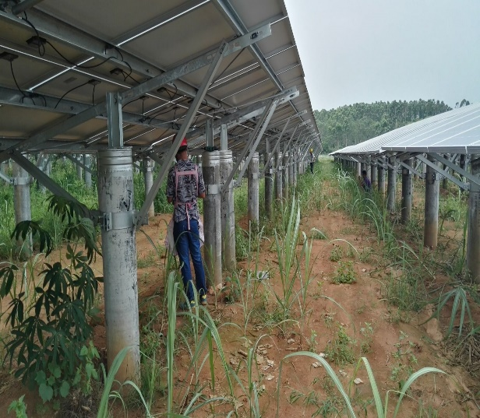 | 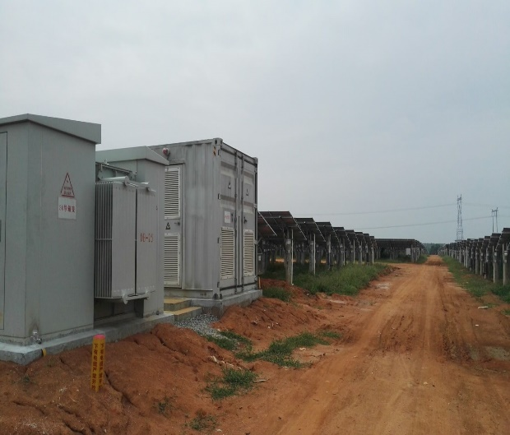
40区组件接地 | 30区域检查

